Муниципальное бюджетное общеобразовательное учреждение
«Юледурская средняя общеобразовательная школа»

Искра Роберта Боша
(исследовательская работа)

Выполнил:
ученик 10 класса
Макаров Юрий

Руководитель:
учитель
трудового обучения
Якимов Александр
Николаевич

с. Юледур
2014 г.

Цель исследовательской работы:
Узнать больше информации о личности выдающегося промышленника, изобретателя XX века - Роберте Боше.

Задачи:
- Ознакомиться с биографией Роберта Боша;
- Выявить наиболее важные изобретения в области автомобилестроения;
- Расширить знания в области техники.

Оглавление:
- Введение
- Основная часть:
  - Биография Роберта Боша
  - Изобретения и разработки Роберта Боша
- Заключительная часть
- Список литературы

Ведение
Изучая устройство двигателя внутреннего сгорания, а именно систему питания, я ознакомился с принципом работы этого источника механической энергии. И мне стало интересно узнать, кто же придумал свечи зажигания, магнето и как давно это было. Оказывается, автором этих устройств является некий Роберт Бош. Услышав это имя, мне сразу вспомнились почему-то электрочайники, мясорубки, пилки для лобзиков, шуруповерты и т.п.
С именем этого человека связывают обычно бытовые электроприборы и электротехнику. И это действительно правильно, но только отчасти. Потому что Роберт Бош был не только одним из пионеров промышленной революции. Еще он прославился как человек, который совершил в начале ХХ века переворот в автомобилестроении. Собственно, и неизвестно, по какому бы пути развивался сегодня автопром без изобретений этого выдающегося промышленника. Поэтому его по праву упоминают в одном ряду с такими легендарными личностями, как Карл Бенц и Готтлиб Даймлер – то есть, людьми, которые изобрели автомобиль. А имя Роберт Бош в 1984 году заняло почетное место в "Автомобильном зале Славы" в Музее Генри Форда в американском городе Диборн.
Роберт Бош родился в Германии в 1861 году – в удивительное время, когда электротехника только начинала прорастать в единичных подвалах-лабораториях фанатичных исследователей-самоучек. Это было бескрайнее поле для творчества и попытка применения электричества, где только позволяла фантазия. Именно этим неосвоенным направлением науки и увлекся Роберт Бош, которого подтолкнул к выбору этого жизненного пути его отец – зажиточный землевладелец, не желавший, чтобы его сын копался в земле.

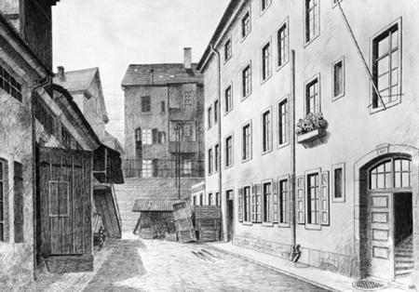

В 25 лет Роберт Бош открывает маленькую фирму своего имени, представлявшую собой маленькую мастерскую (на фото), где он собирается заняться созданием электротехнического оборудования

По окончании технической школы Бош начинает на практике активно осваивать разработку электрического оборудования, интенсивно путешествуя и работая в многочисленных компаниях, включая Siemens и фирму Томаса Эдисона в США, где наука об электричестве находилась в зачаточном состоянии. Роберта все больше захватывает идея открытия собственного дела. И после возвращения на родину 25-летний Бош открывает свою маленькую фирму имени себя, представлявшую собой маленькую мастерскую, собираясь заняться разработкой и продажами электротехнического оборудования. Именно тогда молодой Роберт Бош, еще не зная о будущих успехах своего изобретения, и создает устройство зажигания от магнето, позднее сыгравшее важнейшую роль в развитии автопромышленности.

На дворе был 1887 год, и совсем недавно Карл Бенц и Готтлиб Даймлер построили свои первые в мире автомобили. А в это время в мастерскую Боша обратились из фирмы Deutz и попросили отремонтировать аппарат зажигания для стационарного двигателя внутреннего сгорания, который использовался на одном из промышленных производств. Проблема заключалась в перебоях при генерации искры для детонации топливно-воздушной смеси в двигателе. Роберт Бош досконально изучил аппарат и пришел к выводу, что никакой ремонт не исправит положения в несовершенстве конструкции, и предложил использовать модернизированное устройство под названием "магнето".

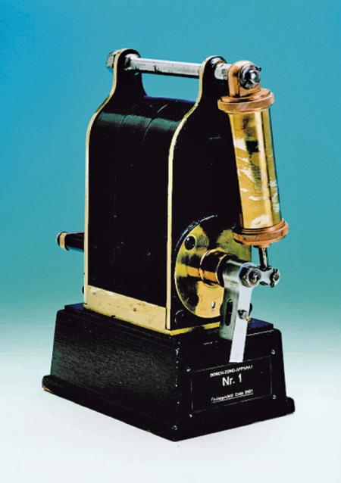

Первое магнето 1887 года, созданное по заказу фирмы Deutz для стационарных промышленных двигателей. Этот аппарат стал первым шагом Боша на пути к известности и славе

Принцип действия магнето был известен достаточно давно. В его основе лежит функционирование двойного Т-образного якоря в проволочной обмотке, который при движении в магнитном поле вырабатывает электрический ток. Эту конструкцию использовал еще в 1860-х годах Сименс на своей первой динамо-машине, а позже подобный магнитоэлектрический аппарат установил на свой собственно построенный двигатель Николаус Отто. Поэтому Роберт Бош не стал изобретать велосипед, а просто провел значительную модернизацию магнето, в котором, кроме всего прочего, использовал более сильные подковообразные магниты, а само устройство стало гораздо компактнее и мощнее.

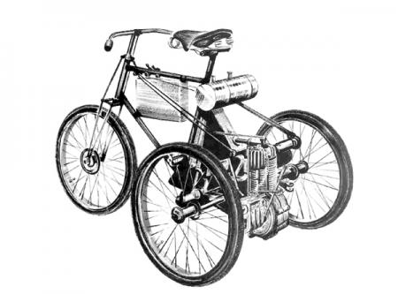

Тот самый трицикл De Dion-Bouton, на двигатель которого Роберт Бош в 1897 году впервые установил адаптированный вариант своего магнето

Дело завертелось – испытания показали большую надежность устройства, и промышленные предприятия стояли в очереди в фирму Боша, чтобы приобрести его устройство зажигания от магнето для силовых агрегатов. Фирма-мастерская начинает понемногу расправлять крылья, ведь к середине 1890-х годов продажи магнето приносили больше половины общей прибыли. Однако к тому времени по брусчаткам мостовых начали тарахтеть первые автомобили, которые кроме своей необычности и фантастичности в передвижении имели и обратную сторону медали – их эксплуатация была делом крайне опасным и достаточно сложным…

Но что же такого революционного для всей автопромышленности совершил Бош в усовершенствовании двигателей? Система зажигания, то есть совокупность устройств, которые создают искру в нужный момент работы двигателя, – без преувеличения важнейшая и трудоемкая в изготовлении составляющая любого силового агрегата. Так считали и первые производители на заре автомобильной эпохи, в том числе и Карл Бенц, говоривший, что "зажигание на сегодняшний день – это самая большая проблема из проблем". И в то время это было действительно так.

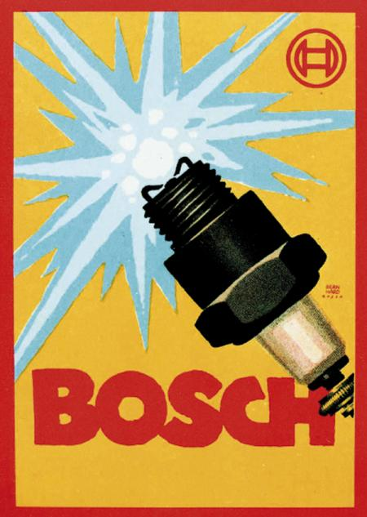

Тот самый трицикл De Dion-Bouton, на двигатель которого Роберт Бош в 1897 году впервые установил адаптированный вариант своего магнето

Дело в том что зажигание в двигателях первых автомобилей представляло собой так называемые калильные трубки, разработанные Готтлибом Даймлером. Воспламенение рабочей смеси происходило не от действия электрического разряда, а от калильной трубки, которую перед запуском нужно было сильно нагреть. Несмотря на простоту и компактность, использование подобного устройства на автомобильных двигателях было недопустимым, поскольку оно было крайне пожароопасным, ведь использовалось открытое пламя, и приводило к частым трагедиям.

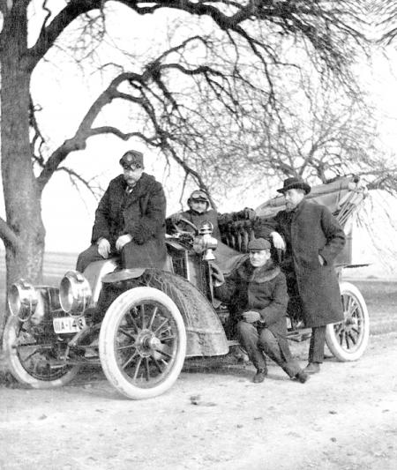

Роберт Бош часто сам лично принимал участие в автогонках и усиленно привлекал к ним своих соратников, потому что он очень любил побеждать

Вот здесь-то автопроизводители и обратили внимание на успешную разработку Роберта Боша. В 1897 году к нему обращается руководство фирмы Daimler с просьбой адаптировать зажигание от магнето Боша для двигателя трицикла De Dion-Bouton. Однако на первых порах Бош столкнулся с проблемой: его магнето для стационарных промышленных двигателей не подходили к высокооборотистому автомобильному силовому агрегату. Он работал со скоростью 1800 об/мин и требовал 900 искр за 60 с, в то время как имевшийся аналог мог производить не более 200 искр за минуту. Однако данная "мелочь" не стала преградой на пути талантливого инженера – тяжелый якорь с обмоткой был помещен внутрь металлической гильзы, которая теперь вращалась вместо него, что наконец-то позволило создать эффективное зажигание для высокооборотистых автомобильных двигателей внутреннего сгорания. Вот такая кажущаяся сегодня мелочь стала значительной вехой в истории всего мирового автопрома.

Роберт Бош лично тестировал автомобиль и весь светился от счастья. Еще бы – ведь теперь можно было ездить на любой скорости и не переживать по поводу того, что двигатель в любую секунду может заглохнуть. Запатентовав свое изобретение, Бош начинает экспансию по странам и континентам. Теперь мастерская осталась в прошлом, превратившись в большую фабрику, а фирменное магнето устанавливается на английские, французские, итальянские и американские автомобили. Удачное вступление Боша со своей разработкой в автомобильный мир подстегивает изобретателя и дальше трудиться во благо развития автоиндустрии. Роберту Бошу предстояло занять еще одну высоту…

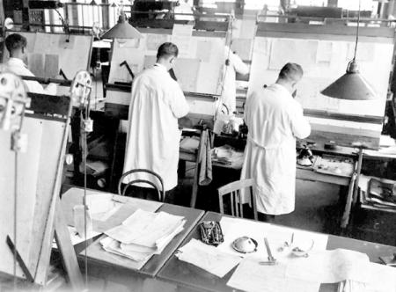

Роберт Бош постоянно искал что-то новое и требовал того же от подчиненных, потому работа в исследовательских отделах постоянно кипела

Со временем выяснилось, что зажигание от магнето имеет ряд недостатков – сложность механизма, вырабатывавшего искру в камере сгорания, и неуниверсальность – то есть, для каждой модели двигателя зажигание приходилось конструировать по-новому. Эксперименты по устранению проблем и совершенствованию зажигания приводят Боша к новой революции – появляется магнето высокого напряжения, принцип работы которого основывается на применении детали, без которой сегодня трудно представить автомобиль с двигателем внутреннего сгорания, – свечи зажигания. То есть, две катушки на якоре вырабатывали ток высокого напряжения, который поступал на свечу зажигания через кабельное соединение и преодолевал расстояние между ее электродами в форме искры.

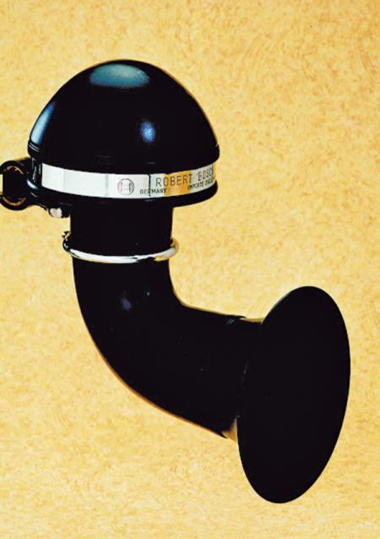

Тот самый клаксон, который Роберт Бош, невзирая на послевоенные трудности, представил на первой послевоенной автомобильной выставке

Если с созданием зажигания от магнето фирма Роберта Боша сумела встать на ноги и выбиться в лидеры, то свечи зажигания сделали ее и талантливого инженера флагманами мировой промышленности. Применение свечей, представлявших собой небольшое устройство с керамическим изолятором, позволило, во-первых, снять вопрос об универсальности – теперь магнето высокого напряжения может использоваться на любых типах двигателей, а во-вторых, существенно увеличить мощность силовых агрегатов. Дополнительную рекламу Бошу делали и автомобильные гонки. Машины, на двигатели которых устанавливались его системы зажигания, и за рулем которых иногда сидел лично Бош, непременно приходили к финишу первыми, в отличие от соперников, часто сходивших с дистанции из-за использования несовершенных генераторов других производителей.

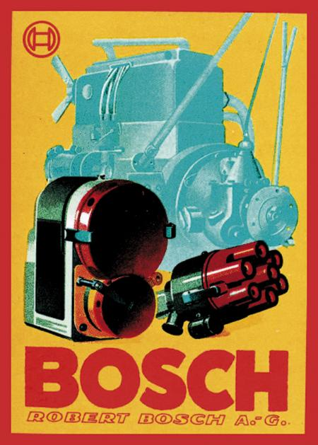

Уже к середине 20-х годов автомобильный рынок заполнил ряд новых устройств, в значительной степени облегчивших и обезопасивших вождение (на фото – плакат, отображающий большой ассортимент выпускаемой фирмой продукции)

Фирма Роберта Боша стала в своем роде уникальной. Ведь, фактически не производя автомобили, она стояла плечом к плечу в одном списке с главными мировыми автопроизводителями. Конечно же, Бош не останавливался исключительно на усовершенствованиях систем зажигания. Он небеспочвенно опасался краха своего дела, поскольку считал, что благополучие предприятия держится исключительно на товаре-однодневке, который в любой момент могла вытеснить любая новая, более совершенная система воспламенения топлива. Потому Бош постоянно искал что-то новое и требовал того же от подчиненных. Такая настойчивость себя вполне оправдала. Уже к началу 1910-х годов его компания производила практически все электрооборудование, начиная с магнето и заканчивая фарами и сигнальными устройствами.

Однако серьезный урон по предприятию Роберта Боша нанесли не конкуренты, а Первая мировая война и последующий вялотекущий экономический кризис. Великий изобретатель лишился своих предприятий во многих странах, воевавших против Германии. Но Боша на то и считают выдающимся, что он сумел выйти и из этого трудного положения. Уже на первой послевоенной автомобильной выставке он представил свой новый клаксон, который произвел фурор у собравшейся публики. Дальше – больше. Уже к середине 1920-х годов автомобильный рынок заполнил ряд новых устройств, в значительной степени облегчивших и обезопасивших вождение, – противотуманные фары и автомобильное радио, электрические стеклоочистители и указатели поворотов, клаксоны и одно из самых больших достижений того времени – первый дизельный насос… Но уже в конце 1920-х годов Бош принял кардинальное решение – автомобили отходят на второй план, а компания теперь вольна выпускать абсолютно любую электрическую технику.

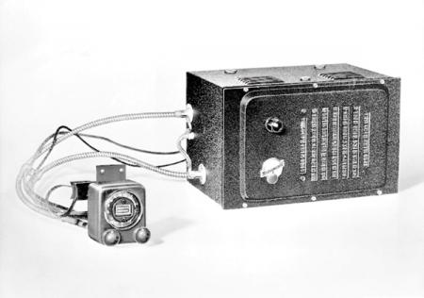

Первое автомобильное радио Роберта Боша

Роберта Боша любили и уважали, одновременно опасаясь его вспышек гнева. Как и всякая выдающаяся личность, он обладал массой противоречивых качеств. Он не делал различий между простым рабочим и директором завода и всегда утверждал, что нет неразрешимых проблем. Он считал, что лучше потерять деньги, но не доверие, и напрочь отвергал сиюминутную выгоду. Он одним из первых ввел 8-часовой рабочий день и показал миру несвойственную для того времени социальную защиту своих сотрудников, а с помощью Генри Форда ввел вслед за ним на своих предприятиях первые в Европе конвейерные производства. Во многом благодаря такой позиции, Бош сумел добиться уважения своих заслуг.
В 1942 году выдающегося инженера-революционера не стало. Но всякий раз, садясь за руль своего автомобиля и поворачивая ключ в замке зажигания, подумайте над тем, что, возможно, вы были бы сегодня лишены удовольствия от поездки на своем автомобиле, если бы однажды, более века тому назад, один человек по имени Роберт Бош не предложил такую, казалось бы сегодня, мелочь – воспламенять топливно-воздушную смесь электрической искрой…

ДИЗЕЛЬНЫЙ ВПРЫСК. В начале двадцатых годов специалисты впервые заговорили о большом будущем дизельного двигателя. Фирма Роберта Боша не могла остаться в стороне от новых веяний и в 1922 г. официально открыла программу разработки насоса для дизельного впрыска (ряд экспериментов в области дизельных технологий состоялся еще в 1912 г.). Первые опытные образцы устройства были испытаны год спустя. В 1923 г. в Германии началось производство дизельных грузовых автомобилей, и фирма получила возможность проверить свой продукт в рабочих условиях. 30 ноября 1927 г. начинается серийный выпуск рядных насосов Bosch для грузовиков. В 1936 г. поступили в производство первые системы для легковых автомобилей, а в 1950 г. с конвейера сошел миллионный дизельный насос Bosch. Появление распределительного насоса Bosch VE (1975 г.) повлекло за собой быстрое распространение дизельных двигателей в сегменте мало- и микролитражных автомобилей.
ПИОНЕРЫ. Первое знакомство Роберта Боша с дизельным двигателем и его создателем со стоялось в 1893 г., когда молодой предприниматель специально посетил город Аугсбург по приглашению самого Рудольфа Дизеля. Тогда речь не шла о разработке системы топливо-снабжения - изобретателя интересовало лишь зажигание от магнето, в котором нуждались первые двигатели его конструкции (современные дизели обходятся без системы зажигания, поскольку топливо воспламеняется вследствие высоких давлений и температур в камере сгорания). Встреча оказалась безрезультатной, но Роберт Бош никогда не забывал об изобретении Р. Дизеля. Тем временем дизельная технология продолжала развиваться и к началу двадцатых годов уже могла на равных конкурировать с бензиновыми двигателями, уступая им в мощности, но превосходя в экономичности (в среднем на треть). В распространении дизельных двигателей Роберт Бош увидел угрозу для будущего своей компании, поскольку они больше не нуждались в системе зажигания от магнето, составлявшей главный источник доходов фирмы. Выходом из ситуации должна была стать разработка собственных продуктов для этого нового процветающего направления автомобильной отрасли
СОЗДАНИЕ ДИЗЕЛЬНОГО НАСОСА. В 1922 г. компания официально начала программу разработки оборудования для дизельного впрыска. Важным подспорьем на этом этапе оказался опыт производства смазочных насосов для автомобильных и стационарных двигателей. Эти насосы умели доставлять в нужное место точно отмеренный объем жидкости под высоким давлением. Поскольку система впрыска топлива должна была решать очень похожие задачи, обладание подобной технологией значительно ускорило процесс разработки дизельного насоса. Наряду с собственным опытом, компания активно использовала знания других ведущих разработчиков дизельного оборудования: в частности, был приобретен ряд патентов инженера Франца Ланга, одно время работавшего над совершенствовании системы дизельного впрыска по заказу Роберта Боша, однако в 1926 году разногласия между ними привели к разрыву сотрудничества. В 1924 г. состоялись испытания нового продукта на первых немецких дизельных грузовиках, а с 1926 г. опытные образцы дизельного насоса Bosch уже поставлялись некоторым автопроизводителям.
К СЕРИЙНОМУ ПРОИЗВОДСТВУ. К концу 1927 г. впрысковый насос Bosch был готов к серийному производству. Распоряжение о выпуске первой тысячи новых систем поступило 30 ноября 1927 г., и в начале следующего года вся партия была поставлена первому покупателю - компании MAN. Ее примеру вскоре последовали другие автопроизводители, и к 1935 г. почти все ведущие немецкие компании и ряд других европейских фирм (Alfa-Romeo, Asap (Skoda), Basse & Selve, Berliet, Bianchi, Borgward, Brossel Freres, Bussing, Citroen, Delahaye, Deuliewag, Fahr, FAMO, Faun, Graf & Stift, Guldner, Hanomag, Henschel, Hurlimann, Isotta-Fraschini, Kaelble, Klockner-Humboldt-Deutz, Krupp, Lanz, Mercedes-Benz, O.M. Brescia, Peugeot, Praga, Renault, Saurer, Scania-Vabis, Schluter, Tatra, Vomag) оснащали свои грузовики и сельскохозяйственные машины системами дизельного впрыска Bosch. Многие из них ранее использовали насосы собственной конструкции, но быстро перешли на продукцию немецкого концерна. Вскоре компания заняла ведущие позиции на рынке дизельных систем, что отражалось в неуклонном росте их выпуска, достигшего 100 000 шт. в 1934 г. Для всех этих автомобилей компания Bosch поставляла только комплексные системы, включавшие впрысковый насос, трубопровод, топливный насос, топливный фильтр, форсунки в сборе, а также свечи накаливания для холодного пуска. Это гарантировало надежную работу системы в целом, поскольку все компоненты идеально подходили друг к другу. В 1931 г. ассортимент Bosch пополнила очередная новинка - дизельный регулятор, обеспечивавший оптимальное дозирование топлива для каждого режима движения, от холостого хода до полного газа. Компания постоянно расширяла линейку впрыскового оборудования, и вскоре дизельными системами Bosch оборудовались не только грузовики и трактора, но и тепловозы, суда, дирижабли и даже самолеты
ДИЗЕЛЬ ДЛЯ ЛЕГКОВЫХ АВТОМОБИЛЕЙ. Первое время развитие дизельных технологий совершенно не затрагивало самый прибыльный сегмент рынка: легковые автомобили, потому что обычные впрысковые насосы были недостаточно компактными, а опытные образцы меньшего размера не обеспечивали нужного уровня мощности. Инженеры Bosch напряженно работали над этой проблемой: еще в 1927 г. состоялся секретный эксперимент, в ходе которого лимузин марки Stoewer проехал более 40000 км с дизельным оборудованием Bosch. Но первый серийный дизельный автомобиль - Mercedes-Benz 260 D - появился только в 1936 г.; тогда же компания Hanomag начала выпуск 1,9-литровых дизельных двигателей, которые эксплуатировались с 1938 г. До второй мировой войны легковые дизели не пользовались большой популярностью: тогда расход топлива беспокоил автомобилистов намного меньше, чем типичные недостатки дизельных двигателей того периода - высокий уровень шума, вибрации и малая мощность.
ПОСЛЕВОЕННЫЙ УСПЕХ. Стремительная популярность насосов дизельного впрыска Bosch началась только после 1945 г. В 1950 году, когда компания выпустила уже миллион таких систем, и объемы производства продолжали быстро увеличиваться. В то же время для малолитражных автомобилей обычный рядный насос все еще оставался слишком дорогим и громоздким. По этой причине компания начиная с 1960 г. работала над созданием распреде-лительного дизельного насоса: в основу новой конструкции легла технология, разработанная французскими фирмами Silto и Sigma и впоследствии значительно усовершенствованная ин-женерами Bosch. Но первый автомобиль с распределительным насосом - Peugeot 404 Diesel - долгое время оставался единственной подобной моделью, поскольку новая система все еще страдала многими конструктивными недостатками. Кроме того, она попрежнему не имела широкой клиентской базы: легковые дизельные автомобили в больших количествах выпускались только компаниями Peugeot и Mercedes-Benz, и обе отдавали предпочтение обычным рядным насосам.
А КАК НА ГРУЗОВИКАХ. Двигатель Рудольфа Дизеля был создан еще в 1893 г. В 1920 г. производители грузовых автомобилей провели первые испытания дизельных двигателей с впрысковыми насосами. Компания Bosch начала работать над созданием подобного насоса с 1921 года, год спустя официально открыв программу разработки системы дизельного впры-ска. 30 ноября 1927 г. было отдано распоряжение о серийном выпуске первой тысячи таких систем. Первое время в автомобилестроении безраздельно доминировали бензиновые двига-тели, но в начале двадцатых годов специалисты заговорили о том, что дизельная технология более перспективна благодаря значительному потенциалу экономии топлива. Роберт Бош увидел в этом угрозу для будущего своей компании, ведь дизельные двигатели могли
обходиться без ее главного продукта - зажигания от магнето. Вскоре был разработан впрысковый насос Bosch и его принадлежности: регуляторы, форсунки, корпуса форсунок и свечи накаливания. Насос дизельного впрыска приводился в действие двигателем и через форсунки доставляют точно дозированное количество топлива в камеры сгорания каждого цилиндра. Вследствие высокого давления и температуры внутри цилиндра горючее воспла-меняется, и детонация толкает поршень. Благодаря этому дизельный двигатель не нуждается в свечах зажигания, однако в условиях холодного пуска воздушно-топливная смесь в камере сгорания подогревается специальной свечой накаливания. Наиболее ранние испытания дизельных насосов в грузовиках были проведены в 1924 г. (Mercedes и MAN), в легковом автомобиле - в 1927 г. (Stoewer). Первыми покупателями серийной системы впрыска Bosch для грузовиков стали компании Bussing, Klockner-Humboldt-Deutz, MAN, Mercedes-Benz и Saurer, для легковых автомобилей - Mercedes-Benz (1936 г.) и Hanomag Sturm (1938 г.).
СЕГОДНЯШНИЙ ДЕНЬ. Сегодня все компоненты Bosch для дизельного впрыска выпускаются подразделением дизельных систем (DS). Ассортимент компании включает полный диапазон - от рядных и распределительных насосов до систем Common Rail и Unit Injector, а область их применения простирается от легковых и грузовых автомобилей до морских кораблей. Кроме того, концерн Bosch производит электронные блоки управления для различных систем впрыска.
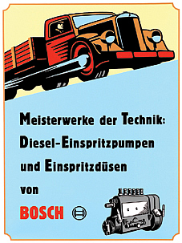
Реклама дизельных насосов для грузовых автомобилей на придорожном щите в середине тридцатых
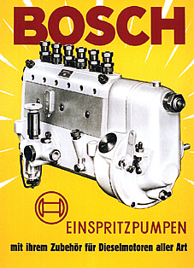
Реклама дизельного насоса в стиле реклам на свечи зажигания
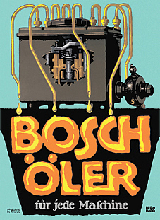
Конструкция смазочного насоса компании «Бош» , выпускавшегося с 1909 года стала технологической основой для системы дизельного впрыска
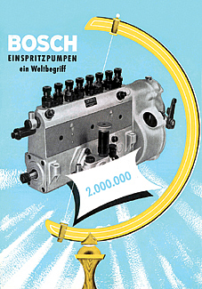
Рекламная листовка, выпущенная по случаю производства двухмилллионного ТНВД, в 1952 году
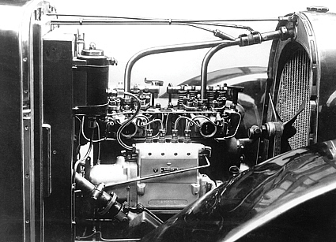
Системы дизельного впрыска «БОШ» для легковых автомобилей пошли в серийное производство только в 1936 году, но их испытания начались еще в 1927 году, в частности автомобиль «Штевер» с дизелем проехал более 40 000 км.
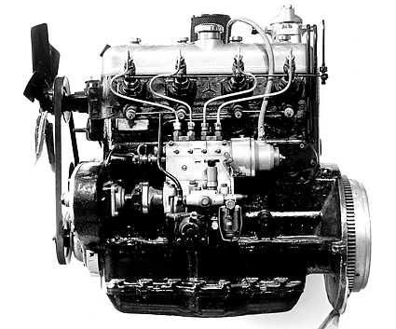
Серийный четырехцилиндровый дизельный двигатель для автомобиля Опель-Блитц с «Бошевской» топливной аппаратурой, 1936
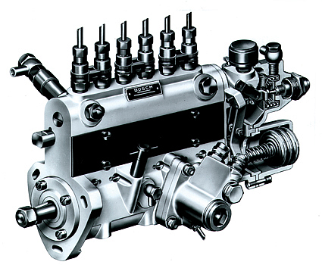
Распределительный насос фирмы «Бош» для двигателя грузового автомобиля
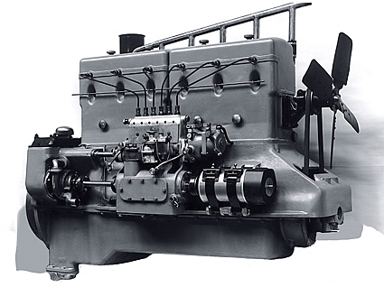
Шестицилиндровый дизельный двигатель Мерседес-Бенц модели «ОМ-6» для грузовых автомобилей, был выпущен в 1934 году
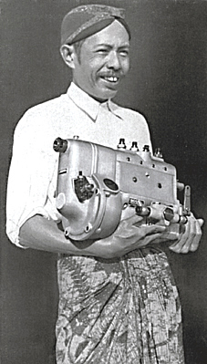
Сотрудник автомастерской «Бош» в городе Сурабан, что в Индонезии с системой дизельного впрыска в 1938 году

150-летний юбилей Роберта Боша
«Я бы предпочел потерять деньги, чем доверие».
Основатель компании по сей день оказывает влияние на корпоративную культуру.
- От ремесленника до главы международной корпорации
- Крупное техническое достижение 1902 г. — создание системы зажигания от магнето высокого напряжения
- Решение об интернационализации и диверсификации, принятое на ранней стадии
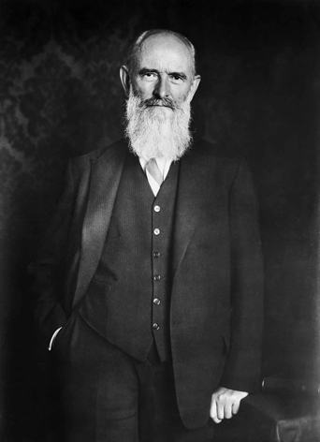
23 сентября 2011 г. отмечается 150-летняя годовщина со дня рождения Роберта Боша. «Я бы предпочел потерять деньги, чем доверие» — одно из наиболее известных его высказываний. Такие ценности, как надежность, безопасность и законность, стали основой его предпринимательской деятельности и не потеряли своего значения для созданной им компании.
Они — компас для инновационной силы, стандартов качества, международной ориентации и корпоративной социальной ответственности группы компаний Bosch. Вместе с этими принципами они создают фундамент, обеспечивающий длительный успех компании, а также ее способность преодолеть трудности в будущем, как того желал Роберт Бош. Помимо 150-летнего юбилея основателя, Robert Bosch GmbH в этом году празднует свое 125-летие.
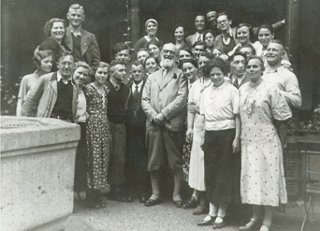
От мастерской к международному промышленному предприятию
Роберт Бош родился 23 сентября 1861 г. в городе Альбек близ Ульма в южной Германии. Поработав подмастерьем механика в Германии и в нескольких компаниях за ее пределами, 15 ноября 1886 г. он открыл собственную «Мастерскую точной механики и электротехники» в Штутгарте.
Вспоминая об этих годах, он как-то раз сказал: «Мой бизнес, который первоначально был очень мал, постепенно, после длительных и кропотливых усилий, начал развиваться быстрее». Даже тогда этот успех был основан на его стремлении к инновациям и на высоких стандартах качества.
Низковольтное устройство зажигания магнето для двигателей транспортных средств в 1897 г. было первым изобретением в длинном списке инноваций компании Bosch. Но именно его последующая система-преемник, система зажигания от магнето высокого напряжения, выпущенная в 1902 г., стала решающим коммерческим прорывом молодой компании.
Под руководством Роберта Боша был разработан целый ряд технических и технологических инноваций, которые сделали повседневную жизнь и труд людей значительно безопаснее, удобнее и эффективнее. В качестве примеров можно назвать стеклоочистители, топливный насос высокого давления дизельного двигателя, электродрели и электроотвертки.
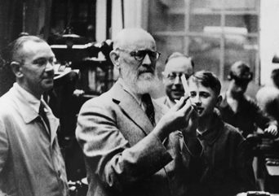
Свой первый филиал за пределами Германии Бош открыл в 1898 г. в Великобритании. Это событие стало началом глобального расширения предприятия: создания новых филиалов и производств по всему миру.
Решение расширить присутствие компании на рынках других стран и преобразовать бизнес в успешную международную сеть по разработкам, производству и реализации было одной из самых важнейших стратегических инициатив, принятых Робертом Бошем.
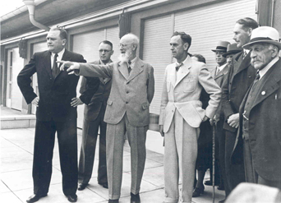

Ответственность и социальные обязательства
Роберт Бош был социально активным предпринимателем. «Работодатель и работник одинаково зависят от судьбы их компании», — написал он в эссе, датируемом 1920 г. В 1906 г., став одним из первых предпринимателей, которые ввели восьмичасовой рабочий день, он шел впереди своего времени.
Сократив продолжительность рабочего дня, Роберт Бош ослабил нагрузку на своих подчиненных, но в то же время увеличил производительность, введя вторую смену. Другими словами, это было предпринимательским решением, которое принесло пользу в равной степени как компании, так и ее сотрудникам.
Помимо различных пожертвований в пользу гражданских инициатив и благотворительных организаций, Роберт Бош также оказывал материальную помощь больнице в Штутгарте, которая до сих пор носит его имя. Кроме того, профессиональное и дальнейшее обучение персонала было вопросом предельной важности для Роберта Боша.
В 1913 г. он организовал собственный учебный центр с мастерской. Совместное обучение и повышение квалификации сотрудников по сей день занимают важное место в корпоративной политике Bosch. В сентябре 2011 г. около 1500 молодых людей начали карьеру в компании Bosch в Германии. А в одном лишь 2010 г. каждый ее сотрудник во всем мире посетил в среднем два учебных курса.
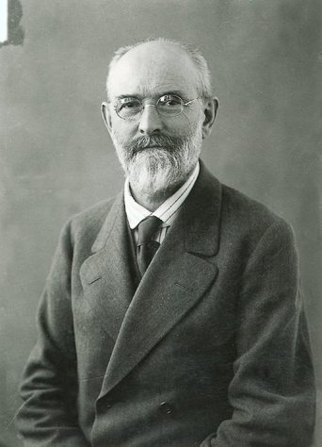
Его последняя воля исполняется по сей день
Роберт Бош умер в Штутгарте 12 марта 1942 г. В своем завещании он изложил фундаментальные принципы для своих преемников. Финансовая независимость и автономность Robert Bosch GmbH имели для него особую важность, так как они обеспечивают долгосрочный успех компании в будущем.

Список литературы:
- Родичев В. А. Тракторы: учебное пособие для начального профессионального образования, М.: Издательский центр «Академия», 2006.
- Жаров М. С. Тракторы. Учебное пособие по факультативному курсу для учащихся 7-8 классов сельской школы, М.: Просвещение, 1984.
- Ксеневич И. П. Тракторы «Беларусь» МТЗ-50Л, Руководство по эксплуатации и уходу, Мн.: «Ураджай», 1976.
- Интернет ресурсы.

